대한민국 재외선거  - 이렇게 합니다. |  | 
제공일자 2010. 4. 7. | 총 1면 | www.nec.go.kr | ☎82-2-503-0648  FAX82-2-504-5350
국외부재자신고인명부는 구·시·군의 장이 작성합니다
◉ 재외선거인명부는 중앙선거관리위원회가, 국외부재자신고인명부는 주민등록지 또는 국내거소신고지의 구청장․시장․군수가 작성합니다. 지난 호에서는 재외선거인명부 작성 절차를 안내해 드렸으며 이번호에서는 국외부재자신고인명부 작성절차를 안내해 드리 겠습니다.
대한민국 내에 주민등록이 되어 있거나 국내거소신고를 한 재외국민이 선거일 전 150일 부터 선거일 전 60일까지 공관에 『국외부재자신고서』를 제출(우편 신고도 가능) 하면 공관의 장은 신고서가 올바르게 기재되었는지, 여권 사본을 덧붙였는지 확인한 후, 신고서의 내용에 따라 공관부재자신고인명부를 작성하여 국외부재자 신고서와 함께 외교통상부장관을 경유하여 중앙선거관리위원회로 송부합니다. 중앙선거관리위원회는 공관부재자신고인명부를 국외부재사신고서와 함께 주민등록지 또는 국내거소신고지의 구청장시장·군수(이하 "구·시·군의 장"이라 함)에게 송부하고, 구·시·군의 장은 선거일부터 선거일 전40일까지 10일간 중앙선거관리위원회가 송부한 국외부재자신고서와 해당 구· 시·군의 장이 직접 접수한 국외부재자신고서에 따라『국외부재자신고인명부』에 오를 수 없으며 외국에서 투표할 수도 없습니다.
※ 대한민국 내에 거주하는 사람은 국외부재자신고서를 자신의 주민등록지나 국내 거소 신고지의 구·시·군의 장에게 제출하여야 함(우편제출도 가능)

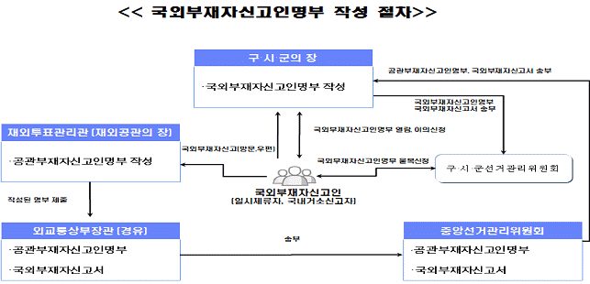
< 자료제공 중앙선거관리위원회(www.nec.go.kr)>

